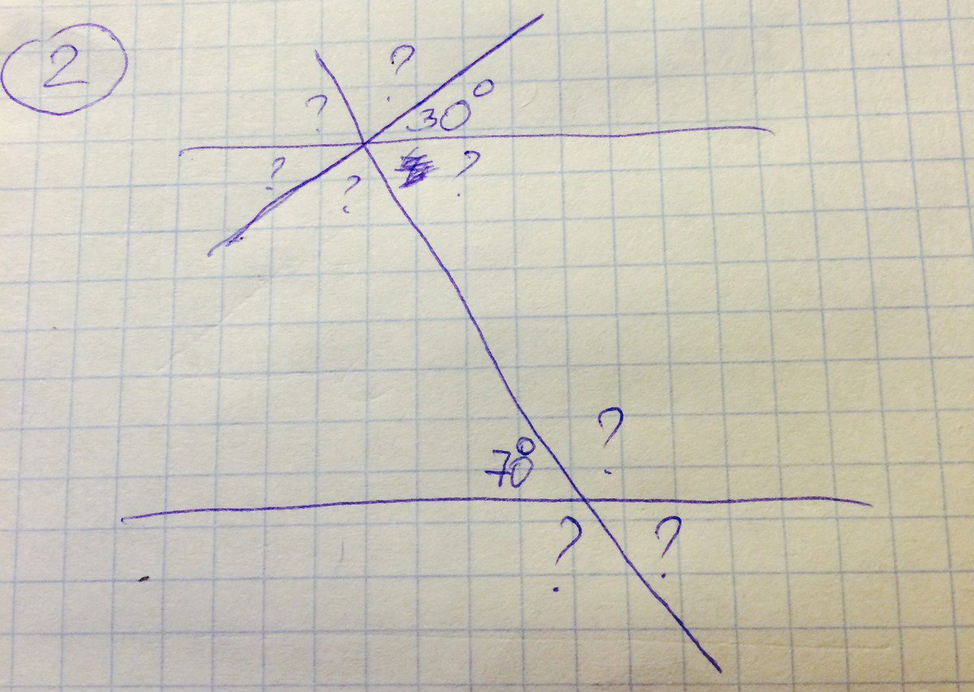

**70**

**80**

**30** -вертикальные

**30**

**?**=**70** накрест лежащие

?=180-**70**=**110** - смежные

**?**=70 вертикальные

?=180-70=**110 -** смежные

?=70 вертикальные

?=110-**30**=**80**